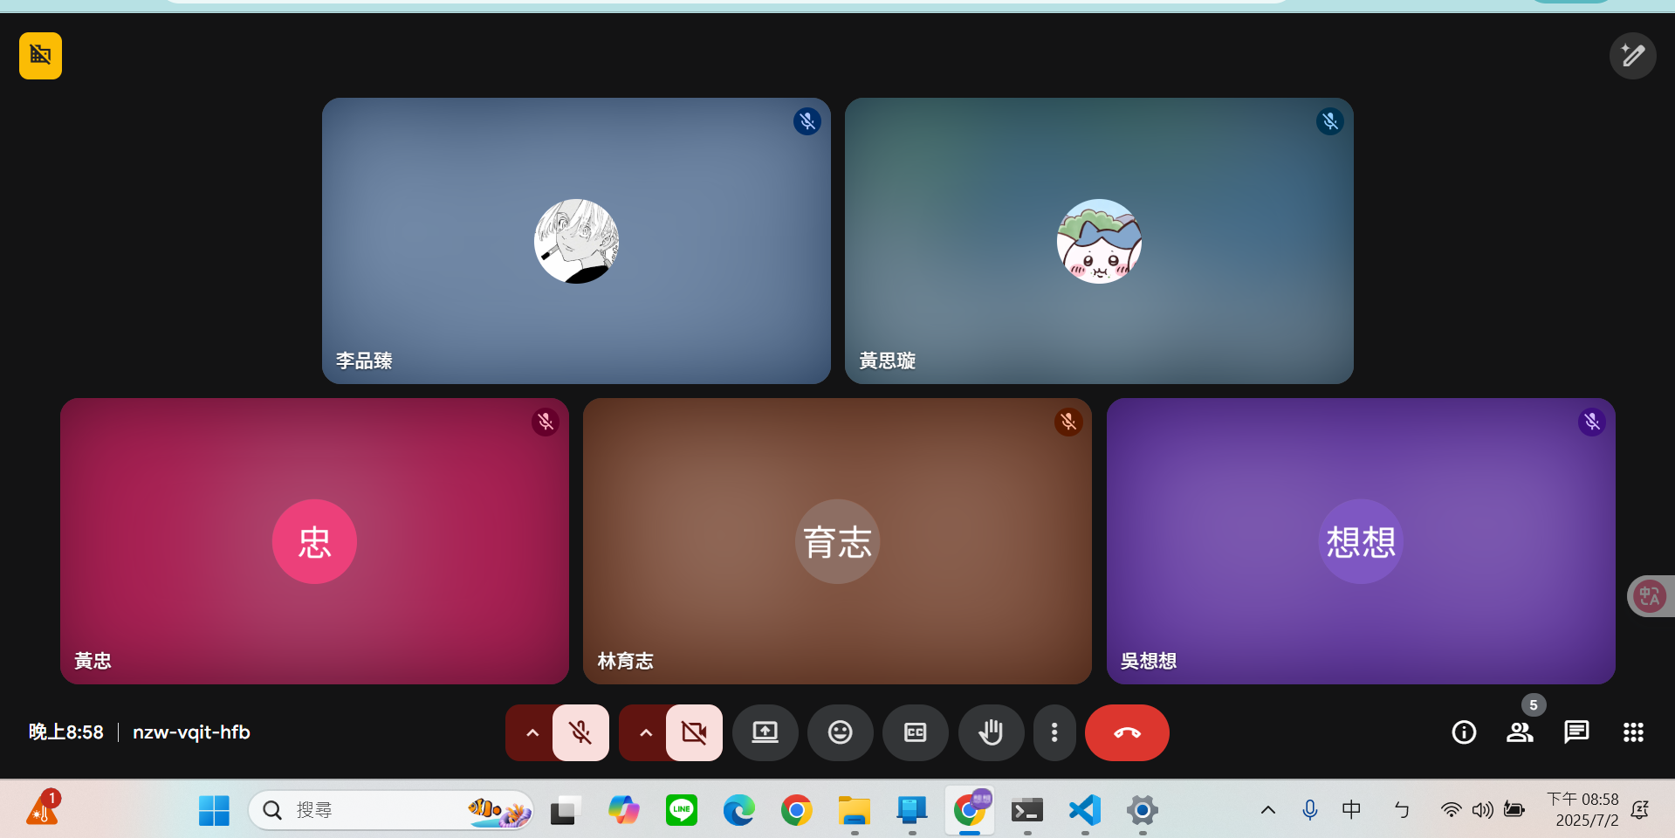
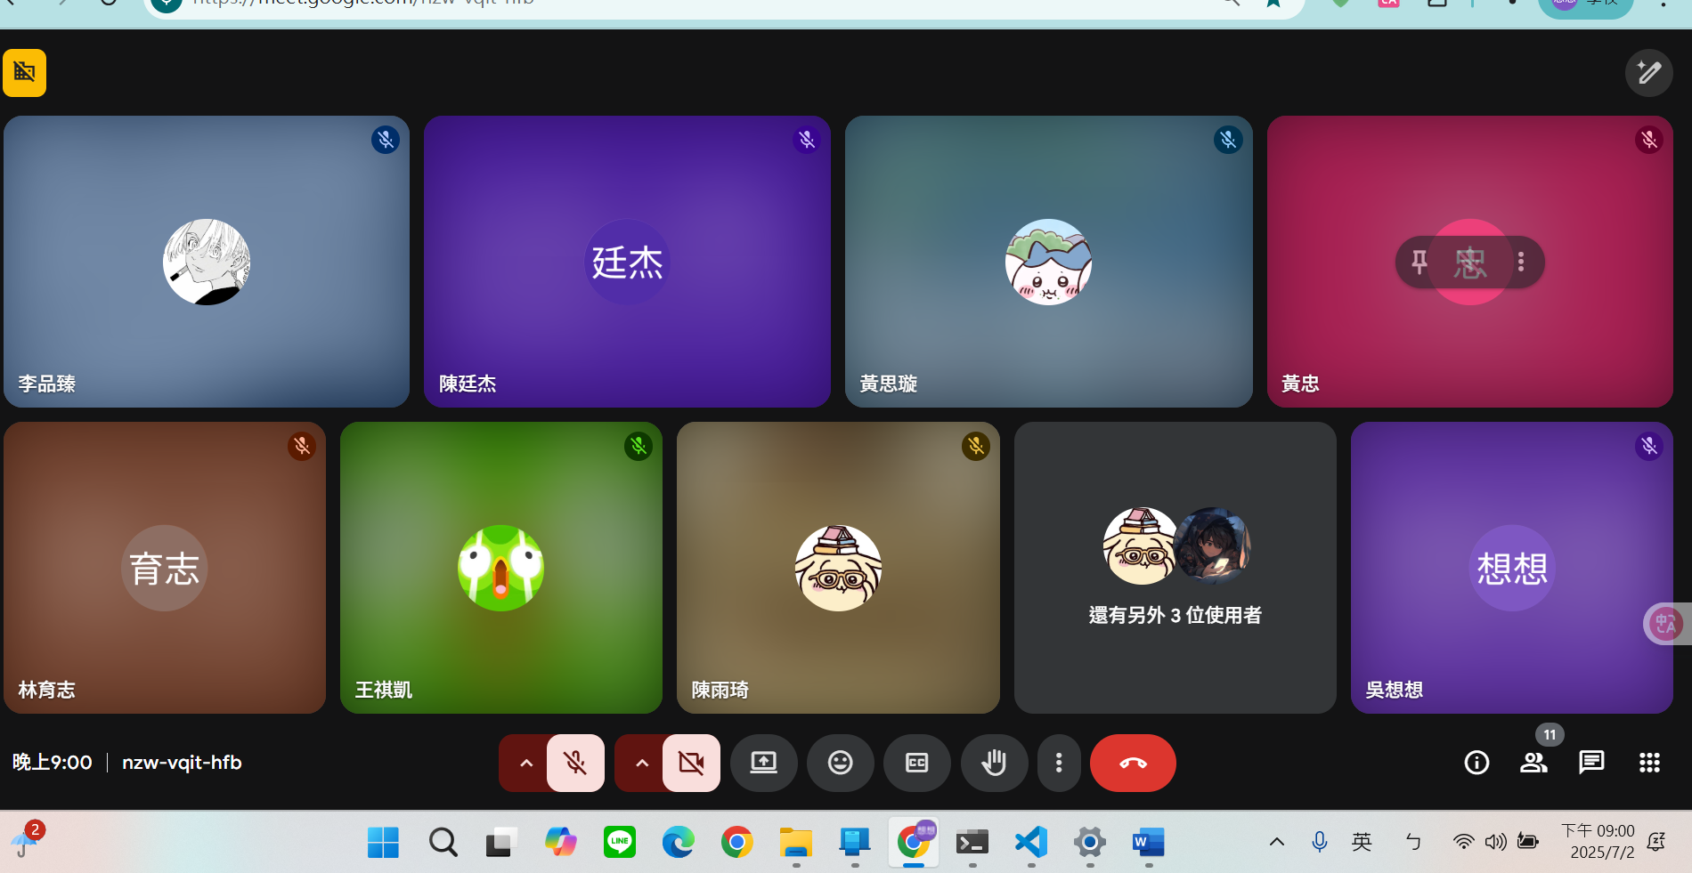
看進度
上次地圖問題:使用 Cluster 顯示同地點很多事件 (先實作再說)
密碼post輸入 非隊稱性加密(拒絕hashcode)
先做註冊顯示清單

我在公園遭到紅衣男子尾隨，當下拍照留證，目前已報警處理。
我恨死那個紅衣男子，他想要攻擊我！
天氣真熱，今天很難受。

